Data Championships

**1.1**

Nelle seguenti pagine, si riporta la documentazione relativa alla progettazione e l'implementazione di un sistema di basi di dati, riguardante la raccolta di informazioni sui vari **campionati** dicalcio, svolti nei vari anni.

Un campionato adotta la formula del **girone all’italiana** con un doppio incontro, andata e ritorno (due squadre si affrontano due volte alternando il cosiddetto **fattore campo**).

Questa raccolta comprende statistiche delle squadre, che compongono i campionati, e informazioni sul loro **organigramma**. Tali dati possono essere utili agli appassionati di calcio che desiderano avere aggiornamenti su: campionati, squadre e i loro tesserati.

**1.2**

Ogni campionato viene organizzato in una nazione e ha un nome che lo identifica univocamente, esso è composto da un numero finito di squadre, le quali occupano ognuna un posto in **classifica**. I punti stabiliscono le posizioni in classifica, essi vengono assegnati in base ai risultati che conseguono le squadre, in caso di vittoria vengono assegnati 3 punti, in caso di pareggio 1 punto e in caso di sconfitta 0 punti. La classifica inoltre è composta da altri cinque campi: numero partite giocate, numero vittorie,numero pareggi, numero sconfitte, gol fatti, gol subiti. Le squadre partecipanti allo stesso campionato si affrontano l’una contro l’altra giocando una **partita**, questa è caratterizzata da un codice che la identifica, il numero della giornata, dalla data e dall’ora nella quale viene disputata. Il risultato della partita è deciso dai gol fatti dalle squadre che la giocano, la squadra vincente è quella che ha realizzato più gol, il contrario per quella perdente, se invece il numero dei gol è il medesimo si ha un pareggio.

Ogni **squadra** ha sede in una città e ha un proprio stadio nel quale vengono giocate le partite in casa, inoltre le squadre vincitrici del campionato vengono premiate con un trofeo.

Le squadre hanno un organigramma composto da tesserati. Ciascun tesserato ha un codice di riconoscimento che lo identifica univocamente, a ognuno di essi viene stipulato un contratto a tempo determinato (cioè con una data di scadenza). In aggiunta essi si dividono in:

* Dirigenza
* Staff tecnico
* Staff medico
* Giocatori

Ogni membro della dirigenza ha un determinato ruolo ad esempio: presidente, vicepresidente, amministratore delegato, direttore sportivo ecc.…

Anche lo staff tecnico si differenzia a seconda del ruolo che può essere: allenatore, viceallenatore, preparatore atletico, team manager ecc...

Lo staff medico invece si distingue per la specializzazione nei vari campi medici.

I giocatori oltre ai vari ruoli che ricoprono in campo (portiere, difensore, centrocampista, attaccante), hanno delle statistiche che si riferiscono alle prestazioni effettuate durante le partite, in particolare: gol effettuati, gol subiti, **cartellini gialli**, **cartellini rossi** e **assist**.

**Glossario:**

* campionato: complesso di gare che si organizza periodicamente per assegnare il titolo di campione a uno dei partecipanti;
* girone all’italiana: Il girone all'italiana è una particolare formula delle competizioni con più di due partecipanti, che prevede lo svolgimento di incontri diretti tra tutti i partecipanti (intesi come individui oppure squadre) in tutti gli abbinamenti possibili;
* fattore campo: l’influenza favorevole esercitata sullo svolgimento dell’incontro dal fatto che una squadra giochi nella sede propria, e abbia quindi l’appoggio del pubblico;
* organigramma: ripartizione e la distribuzione dei posti, con i relativi compiti, incarichi e gradi di responsabilità, all’interno di un ente o complesso organizzato;
* classifica: elenco di squadre o di atleti ordinato in base al maggior punteggio ottenuto in una gara o in una serie gare;
* giornata: ciascuno dei giorni e le relative serie di accoppiamenti fissati nel calendario per lo svolgimento degli incontri nei gironi di un campionato a squadre;
* gol: punto che ottiene la squadra che mette la palla in rete nella porta avversaria;
* cartellini gialli: Il cartellino giallo significa ammonizione. Due ammonizioni nella stessa gara determinano l'espulsione;
* cartellini rossi: Il cartellino rosso indica l'espulsione. Ovvero si viene allontanati dal campo di gioco;
* assist: azione con cui un giocatore mette un suo compagno di squadra in condizione di realizzare il gol;

**2**.

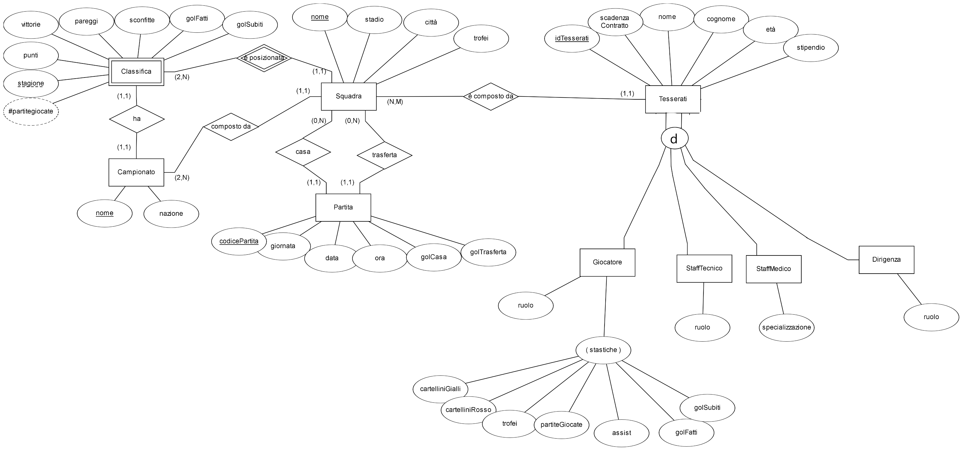

**2.2**

**Entità:**

**Campionato**: entità che descrive i campionati di calcio delle varie nazioni. Esso è composto da due attributi: il nome, che è l’attributo chiave, e la nazione.

**Squadra**: è un’entità che descrive per intero le squadre di un campionato e ha come attributi: il nome (chiave primaria), lo stadio, la città e il numero dei trofei.

**Classifica:** è una entità debole e ha come attributi: la stagione (chiave parziale), nome squadra(chiave parziale),numero partite giocate (attributo derivabile), punti, gol fatti, gol subiti, vittorie, pareggi e sconfitte;

**Tesserati:** è un’entità che descrive i componenti di una squadra e ha come attributi: l’idtesserati (chiave primaria), il nome, il cognome, età, scadenza contratto e stipendio;

**Giocatore:** è una sottoclasse di tesserati che ha come attributi: ruolo e statistiche (gol fatti, gol subiti, assist, cartellini gialli, cartellini rossi, numero trofei, numero partite giocate);

**Staff Tecnico:** sottoclasse di tesserati e ha come attributo il ruolo;

**Staff Medico:** sottoclasse di tesserati e ha come attributo la specializzazione;

**Dirigenza:** sottoclasse di tesserati e ha come attributo il ruolo;

**Partita:** è un’entità che fornisce informazioni sull’incontro tra due squadre, essa ha due relazioni con squadra dalle quali prende due valori dell’attributo nome e ha come attributi: il codice partita (chiave primaria), la data, numero giornata, ora, gol casa, gol ospiti;

**Relazioni**:

**ha**: serve a relazionare l’entità **Campionato** con l’entità **Classifica,** cioè ad ogni campionato è associata una classifica perciò la cardinalità è (1,1);

**composto da**: relaziona l’entità **Campionato** con l’entità **Squadra** ovvero ad un campionato possono partecipare 2 o più squadre, che appartengono ad un solo campionato, di conseguenza la cardinalità è (2, N);

**è posizionata (relazione di identificazione):** serve a relazionare l’entità debole **Classifica** con l’entità **Squadra,** all’interno di una classifica sono presenti 2 o più squadre che possono far parte di una sola classifica, la cardinalità è quindi (2, N);

**è composto da:** relaziona l’entità **Squadra** con l’entità **Tesserati**, in una squadra ci sono più tesserati e ciascun tesserato appartiene ad una sola squadra, quindi la cardinalità è (1, N);

**casa:** relazione che serve a relazionare l’entità **Squadra** con l’entità **Partita**, una squadra può aver giocato nessuna o più partite in casa, invece in una partita c’è una sola squadra che gioca in casa di conseguenza la cardinalità è (1, N);

**trasferta:** relazione che serve a relazionare l’entità **Squadra** con l’entità **Partita**, una squadra può aver giocato nessuna o più partite in trasferta, invece in una partita c’è una sola squadra che gioca in trasferta di conseguenza la cardinalità è (1, N);

**Vincoli.**

**Vincoli di dominio**

|  |  |  |
| --- | --- | --- |
| **Entità** | **Attributi** | **Tipo** |
| Campionato | nome, nazione | VARCHAR[50] |
| Classifica | #partitegiocate, punti, golFatti, golSubiti, vittorie, pareggi, sconfitte | INT |
| Classifica | Stagione | YEAR |
| Squadra | nome, stadio, città | VARCHAR[45] |
| Squadra | Trofei | INT |
| Partita | codicePartita | VARCHAR(45) |
| Partita | giornata, golCasa, golOspiti | INT |
| Partita | data | DATE |
| Partita | ora | TIME |
| Tesserati | *idTesserati*, nome, cognome | VARCHAR[20] |
| Tesserati | scadenzaContratto | DATE |
| Tesserati | età, stipendio | INT |
| Giocatore | Ruolo | enum(‘Portiere’,’Difensore’,’Centrocampista,’Attaccante’) |
| Giocatore | (statistiche) | INT |
| StaffTecnico | Ruolo | VARCHAR[45] |
| StaffMedico | Specializzazione | VARCHAR[45] |
| Dirigenza | Ruolo | VARCHAR[45] |

**Regole di vincolo**

|  |  |
| --- | --- |
| **Vincolo** | **Regola** |
| V1 | Un campionato deve essere composto dal almeno due squadre. |
| V2 | La squadra deve essere composta da minimo venti tesserati di cui almeno undici giocatori |
| V3 | I tesserati devono avere un’età compresa tra i 16 e gli 80 anni |
| V4 | Il numero di giornata deve essere maggiore di zero |
| V5 | In una classifica: il numero di partite giocate, i gol fatti, i gol subiti, le vittorie, i pareggi e le sconfitte devono essere maggiori o uguali a zero |
| V6 | Lo stipendio deve essere maggiore di zero |
| V7 | Una squadra può giocare al più una partita nella stessa data |
| V8 | Le statistiche di un giocatore devono essere maggiore o uguale a zero |
| V9 | Il numero dei trofei deve essere maggiore o uguale a zero |
| V10 | Il ruolo di un calciatore può assumere quattro valori: “Portiere”,” Difensore”,” Centrocampista”,” Attaccante” |

**Vincoli di chiave**

|  |  |
| --- | --- |
| **Entità** | **SK** |
| Campionato | nome |
| Classifica | stagione, nomeSquadra |
| Squadra | nome |
| Partita | codicePartita |
| Tesserati | idTesserati |
| Giocatore | idTesserati |
| StaffTecnico | idTesserati |
| StaffMedico | idTesserati |
| Dirigenza | idTesserati |

**Vincolo di integrità referenziale**

|  |  |
| --- | --- |
| **PK** | **Vincolata a** |
| Campionato.nome | Classifica, Squadra, Partita |
| Squadra.nome | Classifica, Tesserati |
| Squadra.nome(Casa) | Partita |
| Squadra.nome(Trasferta) | Partita |

3.

**Tavola dei volumi**

|  |  |  |
| --- | --- | --- |
| **Concetto** | **Tipo** | **Volume** |
| CAMPIONATO | E | 2 |
| CLASSIFICA | E | 2 |
| SQUADRA | E | 40 |
| PARTITA | E | 76 |
| TESSERATI | E | 1000 |
| GIOCATORI | E | 600 |
| STAFF TECNICO | E | 120 |
| STAFF MEDICO | E | 120 |
| DIRIGENZA | E | 160 |
| Ha | R | 2 |
| composto da | R | 40 |
| è posizionata | R | 40 |
| Casa | R | 760 |
| Trasferta | R | 760 |
| è composta da | R | 40000 |

**Operazioni**

1. Aggiungi un nuovo campionato;
2. Mostra le squadre che partecipano a un campionato;
3. Aggiungere un nuovo giocatore ad una squadra;
4. Stampare tutti i tesserati presenti in una squadra;
5. Verificare se un giocatore ha fatto almeno 100 gol;
6. Stampare il numero di partite giocate da una squadra;
7. Cancellare i tesserati con contratto scaduto;
8. Stampare l'età media massima dei giocatori di una squadra partecipante ad un determinato campionato;
9. Aggiungere una nuova partita;
10. Mostra il presidente della squadra con più vittorie in trasferta di un campionato;
11. Stampa le classifiche di tutti i campionati;
12. Trova calciatori di una squadra che guadagnano più del proprio allenatore;
13. Mostra le partite disputate tra due squadre
14. Stampa la squadra con la migliore differenza reti di un campionato;
15. Per ogni giornata visualizza la partita, di un campionato a scelta, terminata con più gol;
16. Stampare tutte le partite giocate da una squadra;
17. Stampare tutte le squadre di un campionato, tranne quella i cui giocatori hanno segnato complessivamente meno gol;
18. Stampare tutte le squadre presenti in ordine alfabetico;
19. Mostrare tutti i tesserati il cui nome inizia con la lettera “c”;
20. Visualizza tutti i medici sociali del campionato italiano.

**Tavola delle operazioni**

|  |  |  |
| --- | --- | --- |
| **Operazioni** | **Tipo** | **Frequenza** |
| Op. 1 | I | 1/anno |
| Op. 2 | I | 1/anno |
| Op. 3 | I | 2/anno |
| Op. 4 | I | 1/mese |
| Op. 5 | I | 1/anno |
| Op. 6 | I | 1/mese |
| Op. 7 | B | 2/anno |
| Op. 8 | I | 1/mese |
| Op. 9 | I | 4/mese |
| Op. 10 | I | 1/mese |
| Op. 11 | B | 1/mese |
| Op. 12 | I | 1/anno |
| Op. 13 | I | 1/anno |
| Op. 14 | I | 1/anno |
| Op. 15 | I | 1/mese |
| Op. 16 | I | 2/anno |
| Op. 17 | I | 1/anno |
| Op. 18 | B | 1/anno |
| Op. 19 | B | 1/anno |
| Op. 20 | B | 1/anno |

**4. Progettazione Logica**

**Analisi delle ridondanze**

**Dato ridondante:**

* **#partitegiocate**, attributo derivato di CLASSIFICA

**Tavola degli accessi (con ridondanza)**

**Operazioni Interessate**

**Operazione 6** (Stampare il numero di partite giocate da una squadra 12/anno)

* CLASSIFICA E 1 L

1L*12/anno=12

**Operazione 9** (Aggiungere una nuova partita 48/anno)

* PARTITA E 1 S
* gioca in casa R 1 S
* gioca in trasferta R 1 S
* SQUADRA E 2 L
* è posizionata R 2 S
* CLASSIFICA E 2 L
* CLASSIFICA E 2 S

(7S*48/anno) *2+4L*48/anno= 864

**Operazione 11** (Stampa le classifiche di tutti i campionati 12/anno)

* CLASSIFICA E 2 L

2L*12/anno=24

**ACCESSI TOTALI:** 900

Mem (#partitegiocate) = 4 byte*2= 8 byte

**Tavola degli accessi (senza ridondanza)**

**Operazioni Interessate**

**Operazione 6** (Stampare il numero di partite giocate da una squadra 12/anno)

* SQUADRA E 1 L
* gioca in casa R 19 L
* gioca in trasferta R 19 L

39L*12/anno= 468

**Operazione 9** (Aggiungere una nuova partita 48/anno)

* PARTITA E 1 S
* gioca in casa R 1 S
* gioca in trasferta R 1 S

(3S*48/anno) *2= 288

**Operazione 11** (Stampa le classifiche di tutti i campionati 12/anno)

* CLASSIFICA E 2 L
* è posizionata R 40 L
* SQUADRA E 40 L
* gioca in casa R 760 L
* gioca in trasferta R 760 L

1602L*12/anno=19224

**ACCESSI TOTALI:** 19980

**Analisi con ridondanza**

Numero accessi: 900

Spazio informazione ridondante: 8 b

**Analisi senza ridondanza**

Numero accessi: 19980

**Decisione:**

Conviene aggiungere la ridondanza visto che:

1. il numero di accessi necessario per il caso senza ridondanza è elevato;
2. l’ammontare di spreco di memoria nel caso con ridondanza è basso (8 b).

**Eliminazione delle gerarchie**

* La ridondanza è totale ed esclusiva;
* le operazioni Op. 3, Op.5, Op. 8, Op. 10, Op. 12, Op. 17, Op. 20 effettuano distinzione tra le entità (Giocatore, StaffTecnico, Staff Medico e Dirigenza);
* non conviene unire le cinque entità in quanto 6 tesserati su 10 sono Giocatori, che avrebbero valori nulli per statistiche (gol fatti, gol subiti, assist, cartellini gialli, cartellini rossi, numero trofei, numero partite giocate);

**Conviene quindi mantenere le cinque entità ed introdurre quattro relazioni.**

**Schema EER - ristrutturato:** 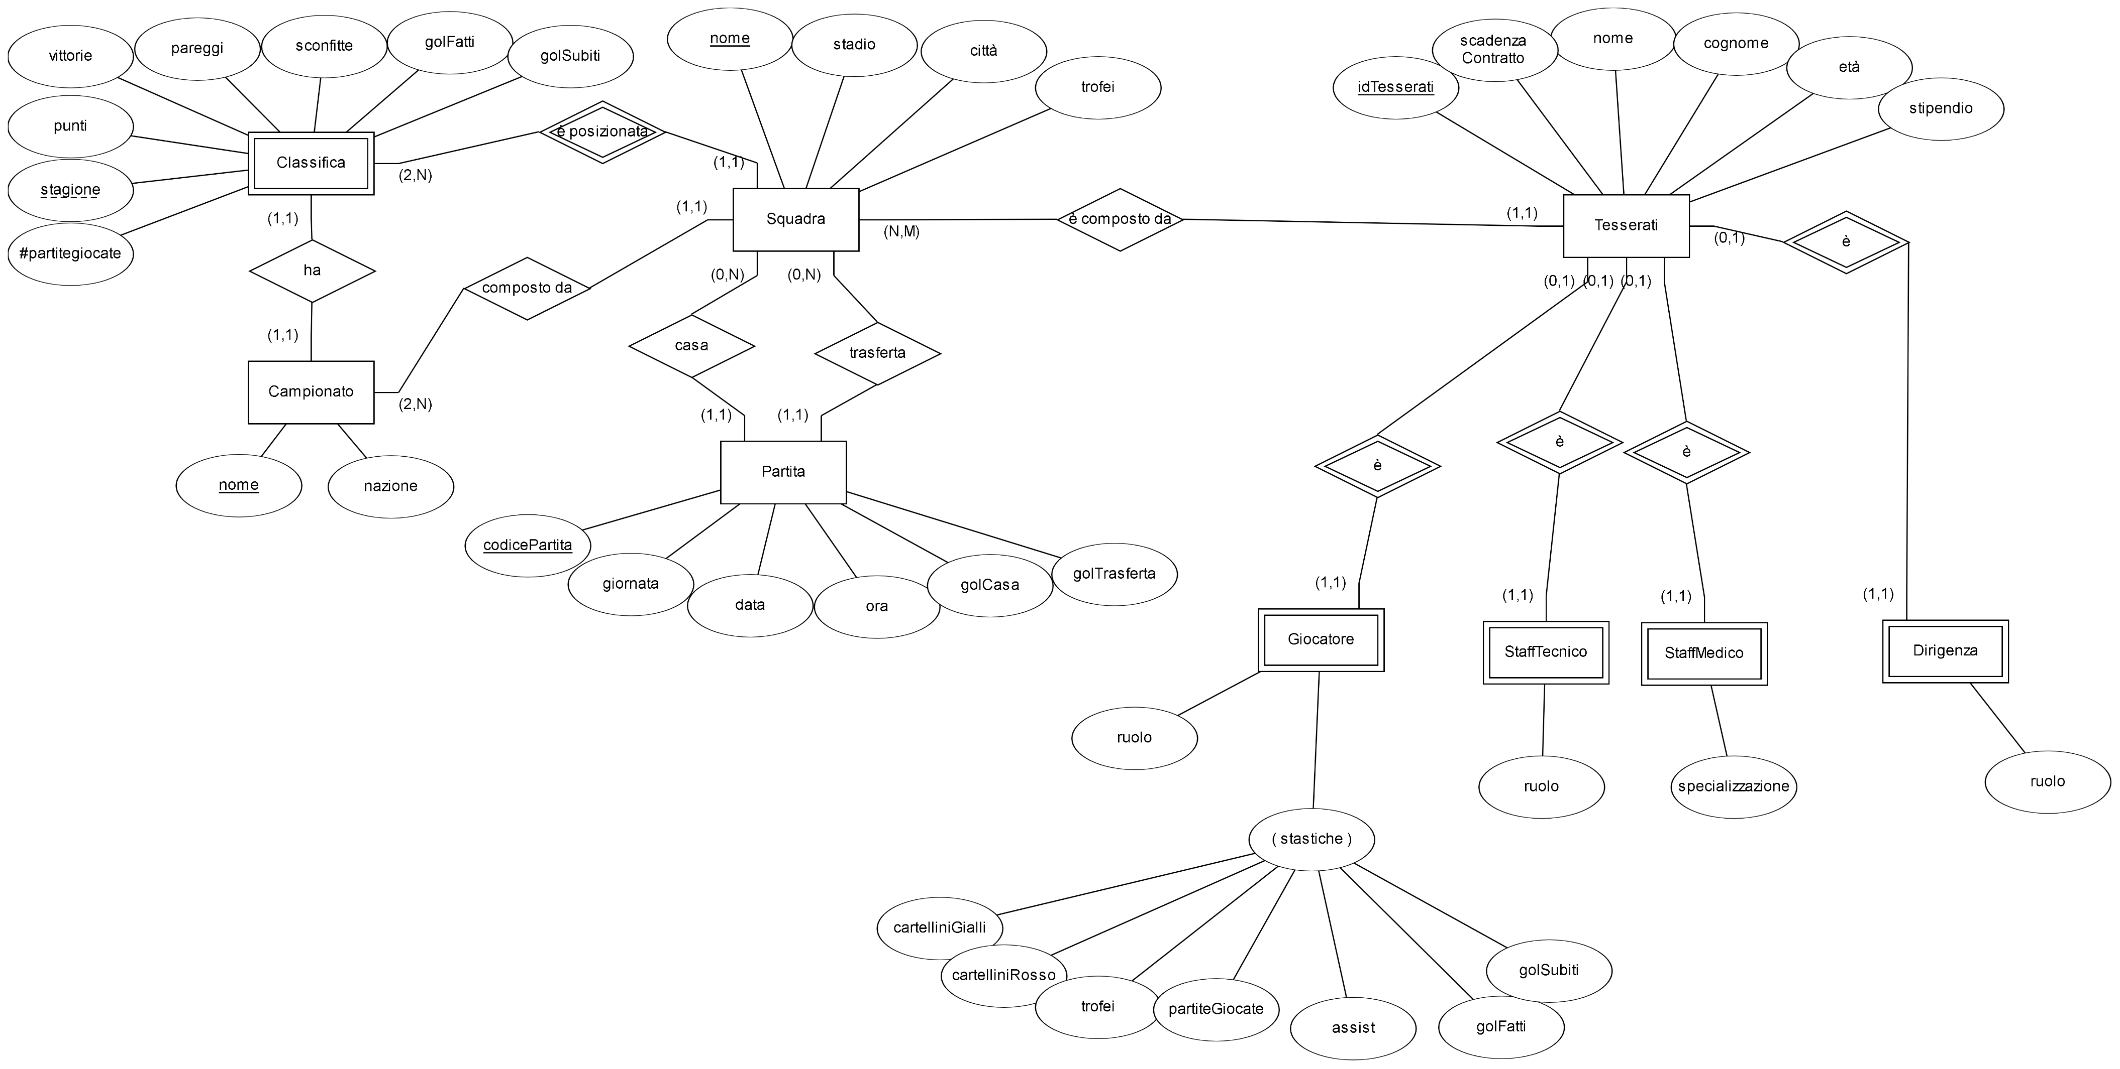

**MAPPING:**

Campionato (nome, nazione)

Squadra (nome, stadio, città, trofei)

Classifica (stagione,Squadra.nome↑,punti,#partitegiocate,vittorie,pareggi,sconfitte,golFatti,golSubiti)

Partita (codicePartita, giornata,data,ora,golCasa*,golTrasferta*)

Tesserati (idTesserati,scadenzaContratto*, nome, cognome, età, stipendio*)

Giocatore (idTesserati↑, partiteGiocate, golFatti , golSubiti*, assist, trofei, cartelliniRossi,cartelliniGialli)

StaffTecnico (idTesserati↑, ruolo)

StaffMedico ( idTesserati↑, specializzazione)

Dirigenza (idTesserati↑, ruolo)

**Normalizzazione:**

Campionato (nome, nazione)

Squadra (nome, stadio, città, trofei)

Classifica (stagione,Squadra.nome↑,punti,#partitegiocate,vittorie,pareggi,sconfitte,golFatti,golSubiti)

Partita (codicePartita, giornata,data,ora,golCasa*,golTrasferta*)

Tesserati (idTesserati,scadenzaContratto*, nome, cognome, età, stipendio*)

Giocatore (idTesserati↑, partiteGiocate, golFatti , golSubiti*, assist, trofei, cartelliniRossi,cartelliniGialli)

StaffTecnico (idTesserati↑, ruolo)

StaffMedico ( idTesserati↑, specializzazione)

Dirigenza (idTesserati↑, ruolo)

**Listato istruzioni creazione database:**

create database Campionati;

use Campionati;

create table Campionato

( nome varchar(50)NOT NULL,

nazione varchar(50) NOT NULL,

primary key(nome));

create table Squadra

( nome varchar(45) NOT NULL,

stadio varchar(45) NOT NULL,

città varchar(45) NOT NULL,

trofei int CHECK (trofei>=0) NOT NULL,

nomeCampionato varchar(50) NOT NULL,

primary key(nome),

foreign key(nomeCampionato) references Campionato(nome));

create table Classifica

( stagione year NOT NULL,

punti int NOT NULL,

partitegiocate int NOT NULL,

golFatti int NOT NULL,

golSubiti int NOT NULL,

vittorie int NOT NULL,

pareggi int NOT NULL,

sconfitte int NOT NULL,

nomeSquadra varchar(45) NOT NULL,

nomeCampionato varchar(50) NOT NULL,

primary key(stagione,nomeSquadra),

CONSTRAINT partitegiocatechk CHECK (partitegiocate>=0),

CONSTRAINT golFattichk CHECK(goLFatti>=0),

CONSTRAINT golSubitichk CHECK(golSubiti>=0),

CONSTRAINT vittoriechk CHECK(vittorie>=0),

CONSTRAINT pareggichk CHECK(pareggi>=0),

CONSTRAINT sconfittechk CHECK(sconfitte>=0),

foreign key(nomeCampionato) references Campionato(nome),

foreign key(nomeSquadra) references Squadra(nome));

create table Partita

( codicePartita varchar(10) NOT NULL,

giornata int NOT NULL CONSTRAINT giornatachk CHECK(giornata>=1),

golCasa int CONSTRAINT golCasachk CHECK(golCasa>=0),

golTrasferta int CONSTRAINT golTrasfertachk CHECK(golTrasferta>=0),

data date NOT NULL,

ora time NOT NULL,

squadraCasa varchar(45) NOT NULL,

squadraTrasferta varchar(45) NOT NULL,

nomeCampionato varchar(50) NOT NULL,

primary key(codicePartita),

foreign key(squadraCasa) references Squadra(nome),

foreign key(squadraTrasferta) references Squadra(nome),

foreign key(nomeCampionato) references Campionato(nome)

);

create table Tesserati

( idTesserati varchar(20) NOT NULL,

nome varchar(20) NOT NULL,

cognome varchar(20) NOT NULL,

scadenzaContratto date,

età int CONSTRAINT etàchk CHECK(età>=16 AND età<=80) NOT NULL,

stipendio int CONSTRAINT stipendiochk CHECK(stipendio>0),

nomeSquadra varchar(45) NOT NULL,

primary key(idTesserati),

foreign key(nomeSquadra) references Squadra(nome));

create table Giocatore

( ruolo enum ('Portiere','Difensore','Centrocampista','Attaccante') NOT NULL,

golFatti int CONSTRAINT giocatoregolFattichk CHECK(golFatti>=0) NOT NULL,

golSubiti int CONSTRAINT giocatoregolSubitichk CHECK(golSubiti>=0),

assist int CONSTRAINT assistchk CHECK(assist>=0) NOT NULL,

partiteGiocate int CONSTRAINT giocatorepartiteGiocatechk CHECK(partiteGiocate>=0) NOT NULL,

trofei int CONSTRAINT giocatoretrofeichk CHECK(trofei>=0) NOT NULL,

cartelliniGialli int CONSTRAINT cartelliniGiallichk CHECK(cartelliniGialli>=0) NOT NULL,

cartelliniRossi int CONSTRAINT cartelliniRossihk CHECK(cartelliniRossi>=0) NOT NULL,

idTesserati varchar(20) NOT NULL,

primary key(idTesserati),

foreign key(idTesserati) references Tesserati(idTesserati));

create table StaffTecnico

( ruolo varchar (45) NOT NULL,

idTesserati varchar(20) NOT NULL,

primary key(idTesserati),

foreign key(idTesserati) references Tesserati(idTesserati));

create table Dirigenza

( ruolo varchar (45) NOT NULL,

idTesserati varchar(20) NOT NULL,

primary key(idTesserati),

foreign key(idTesserati) references Tesserati(idTesserati));

create table StaffMedico

( specializzazione varchar (45) NOT NULL,

idTesserati varchar(20) NOT NULL,

primary key(idTesserati),

foreign key(idTesserati) references Tesserati(idTesserati));

**Risultati operazioni batch:**

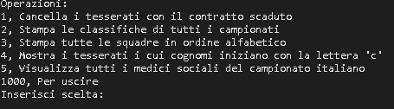

**OPERAZIONE 1:**

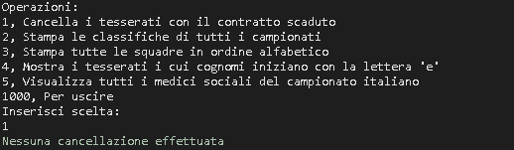

**OPERAZIONE 2:**

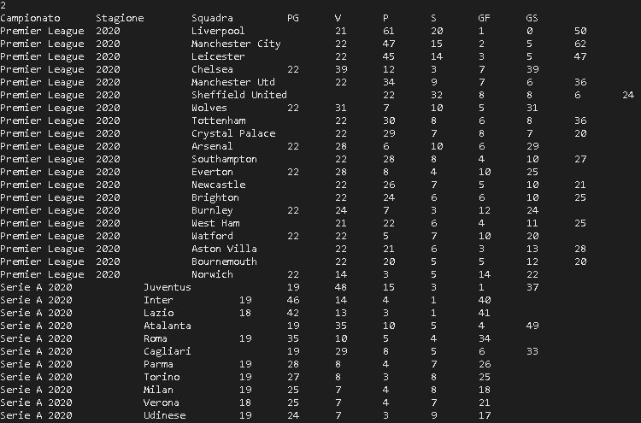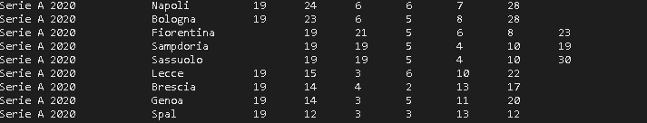

**OPERAZIONE 3:**

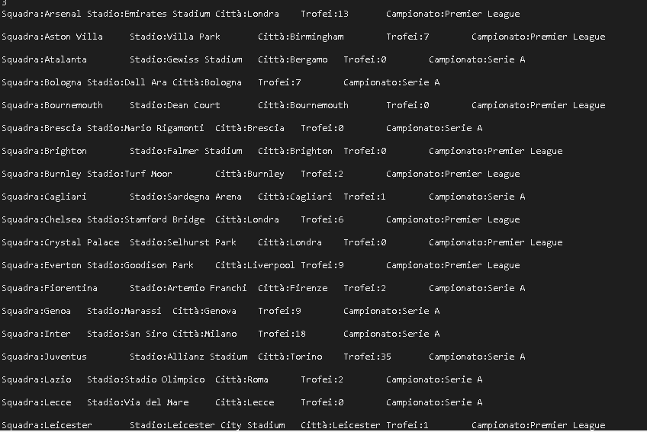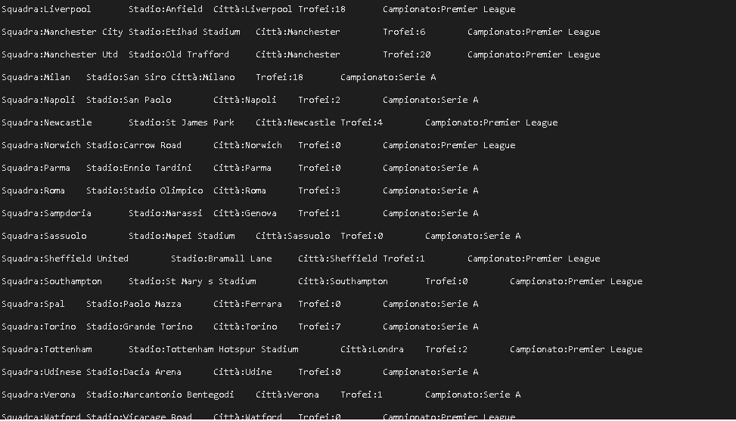

**OPERAZIONE 4:**

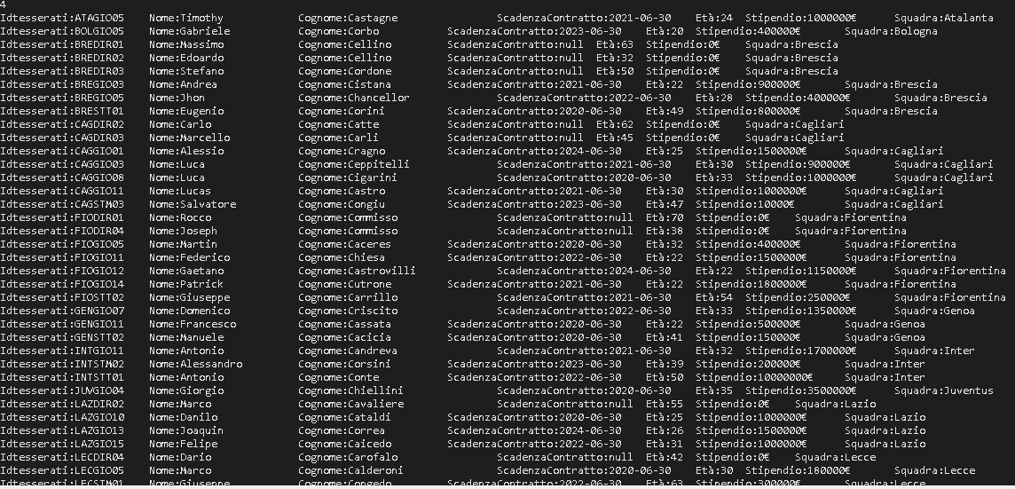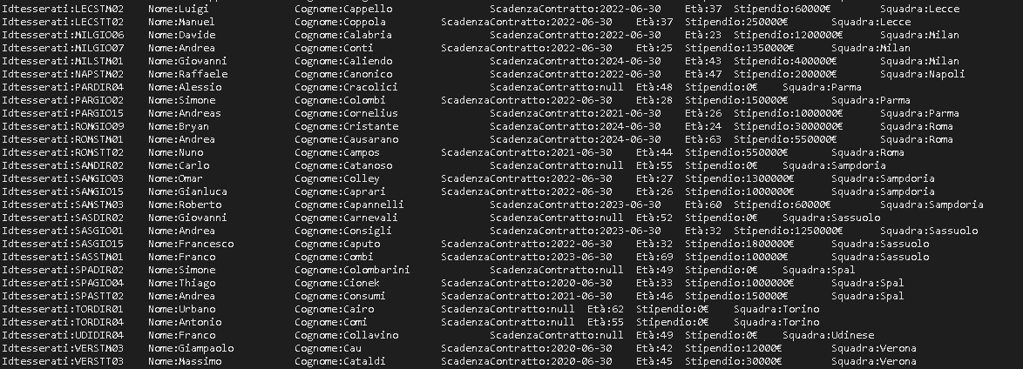

**OPERAZIONE 5:**

